Муниципальное казённое общеобразовательное учреждение

"Вечерняя (сменная) общеобразовательная школа № 2

при исправительной колонии» с. Чугуевка Чугуевского района Приморского края

Сценарий урока по теме: «Объем пирамиды и призмы».

Класс: 12

Предмет: геометрия

Дата проведения: 07.11.2024 г.

**Учитель: Черняк О.А.**

Цель урока: развитие деятельностных способностей у обучающихся в ходе поисковой работы при изучении темы: «Объем пирамиды и призмы».

Планируемый результат:

*Личностные:* развивать умение делать выбор методов решения, осуществлять самоконтроль; формировать уважительное отношение обучающихся друг к другу.

*Метапредметные:* уметь применять имеющиеся знания в нестандартных ситуациях.

*Предметные:* актуализировать знания обучающихся по теме: «Объем пирамиды и призмы» при подготовке к ГВЭ.

Ход урока.

1. Организационный момент

*Сообщение темы и целей уроков. (слайд 1)*

1. Актуализация опорных знаний.

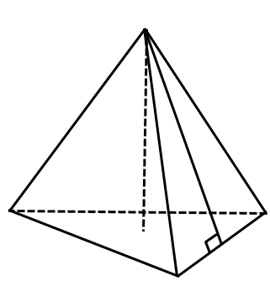а) Назовите формулы объемов следующих многогранников: *(слайд 2)*

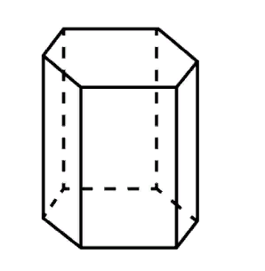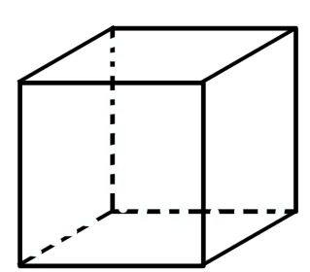

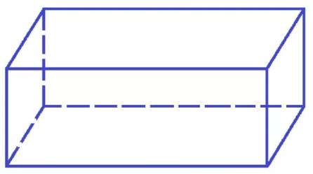

б) Работа в паре

По известным данным найдите неизвестные:

*(учащиеся выполняют задание на предложенных листочках, после выполнения здания обмениваются листами и проверяют сверяясь с доской) (слайд 3)*

|  |  |  |  |  |  |  |
| --- | --- | --- | --- | --- | --- | --- |
|  | *a* | *b* | *c* | *Н* | *Sосн* | *V* |
| Куб | 4 | - | - | - | - | ? |
| Прямоугольный параллелепипед 1 | 3 | 4 | 9 | - | - | ? |
| Прямая призма | - | - | - | ? | 50 | 100 |
| Пирамида (в основании – прямоугольник) | 12 | 3 | - | 8 | ? | ? |
| Прямоугольный параллелепипед 2 | 5 | ? | - | ? | 30 |  |

1. Решение задач по формированию функциональной грамотности обучающихся.

№1 (формирование математической грамотности) *(слайд 4)*

Вы шеф – повар детского санатория. Вам выдали кусок масла в виде куба со стороной 15см. Вы должны разрезать его на маленькие кубики с ребром 3 см. Хватит ли вам этого масла, чтобы получилось 112 порций?

№2 (формирование математической грамотности) *(слайд 5)*

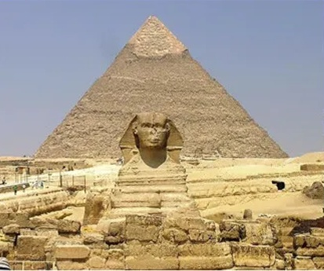Вы директор продуктовой базы. Завод – производитель предложил вам определенное количество мороженого с большой скидкой. Как вы сможете определить полезную емкость 4-камерного ледяного склада, если каждая камера имеет форму прямоугольного параллелепипеда с внутренними размерами 6×5×3?

№3 (формирование естественнонаучной грамотности) *(слайд 6)*

Египетские пирамиды – древнейшее и вместе с тем единственное сохранившееся до наших дней чудо света. Пирамида Хеопса – самая большая пирамида. Она представляет собой правильную пирамиду. Сейчас высота пирамиды составляет 137м, а сторона основания 230м. Вычислите объем пирамиды.

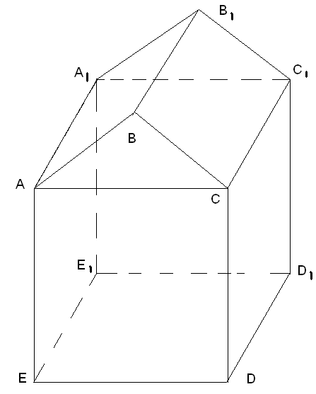№4 (формирование креативного мышления и математической грамотности) *(слайд 7)*

Какое количество зерна вмещает склад, имеющий размеры пола 8м*30м, максимальная высота склада 5м, минимальная высота склада 3м. Плотность зерна 666 кг/м3

1. Подготовка к ГВЭ

*(слайд 8)*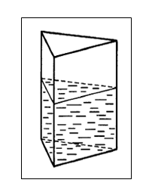

№1 (формирование креативного мышления и математической грамотности)

В сосуд, имеющий форму правильной треугольной призмы, налили 1000см3 воды и погрузили в воду деталь. При этом  уровень воды поднялся с отметки 25см до отметки 27см.

Найти объем детали. Ответ выразить в см3.

1. Домашнее задание (по желанию)

*Карточка.*

На рисунке изображён многогранник (все двугранные углы прямые). Числа на рисунке обозначают длины ребер в сантиметрах. Найдите объём этого многогранника. Ответ дайте в кубических сантиметрах.

1. Итог урока.

Используемая литература и ЭОР

1. Учебник «Геометрия 10-11 класс», Л.С. Атанасян, В.Ф. Бутузов, С.Б. Кадомцев, Л.С. Киселева, Э.Г. Позняк, М., Просвещения, 2014 год.
2. <https://fg.resh.edu.ru/>
3. <https://fipi.ru/gve/gve-11>
4. https://math11-gve.sdamgia.ru/